**3.3 Sự phát triển của các server**

Sự phát triển của phần mềm và phần cứng, các server đã có thể sử lý những phép tính toán phức tạp, kèm theo đó với sự bảo mặt tối và các hệ quản trị cở sở đữ liệu lớn. Ngành thương mại điện tử, đã nhận được rất nhiều lợi ích từ các hệ thống máy tinh lớn như server là công cụ tốt, có tốc độ cao, phù hợp cho các phép toán phức tap, và điện toán đảm mây đang là mội trong những ứng dụng chính cúa các server.

3.3.1 Công nghệ điện toán đám mây

Cụm từ “Điện toán đám mây” là mội ý tưởng công nghệ được đặt ra bơi các công ty như Google, Amazon, và một có các công ty khác từ hồi năm 2006 nhầm tối ưu hóa ngồn tài nguyên mà các hệ thống máy tính lơn mang lại, nhằm phục vụ cho các chương trình thương mại điện tử và được đề xuất liên quan đến tính toán Turing.

i. Tính toán Turing

Tính toán Turing là mô hình tính toán phổ biến trong đó bất kỳ loại tính toán nào bởi một máy tính có thể được định nghĩa hình thức như sau: , trong đó:

* Đối với đầu vào, đó là một tập hữu hạn các ký hiệu/bảng chữ cái có thể được biểu diễn như Γ ⊇ {0, 1, ∎, Δ}, ∎ là một ký hiệu trống, chỉ ra khởi đầu của một thông điệp.
* là thông điệp đầu ra và trạng thái đầu ra của máy Turing với là trạng thái bắt đầu và chỉ ra trạng thái dừng.
* gọi là hàm chuyển trạng thái, dưới tác động của , trong đó biểu thị trạng thái hiện tại, biểu thị trạng thái tính toán.

ii. Tính toán đám mây

Theo The National Insiture of Standard Technology (NIST) điện toán đám mây là một mô hình tính toán sử dụng Internet để đạt được truy cập thuận tiện bất cứ lúc nào, ở bất cứ đâu, theo yêu cầu đến một nguồn tài nguyên chung (như cơ sở tính toán, thiết bị lưu trữ, ứng dụng, vv.), tức là điện toán đám mây là việc cung cấp các tài nguyên phần cứng và phần mềm máy tính có khả năng mở rộng và ảo hóa được trao đổi động qua Internet.

Với sự hỗ trợ của một mạng đám mây, các máy tính thực hiện tính toán một cách phân tán để chia sẻ tài nguyên và mỗi máy tính thực hiện một phần dịch vụ . Trong một mang điện toán đám mây, các công việc như quản lý cở sở đữ liệu, triển khai chương trình trơ nên đẽ dàng, cho phép người dùng trên mạng đám mây yêu cầu hoặc giải phóng tài nguyên nhanh chóng dựa trên tải công việc kinh doanh yêu cầu cho dịch vụ và thanh toán theo nhu cầu để tối ưu hóa tiện ích của dịch vụ cho người dùng.

Dựa trên hệ thống phân cấp mạng cung cấp dịch vụ, điện toán đám mây có thể được xác định là một tập hợp các mô hình dịch vụ đám mây, với SaaS cho phần mềm là dịch vụ, PaaS cho nền tảng là dịch vụ, và IaaS cho cơ sở hạ tầng dịch là vụ.

Mô hình SaaS: Trong mô hình SaaS, cả người dùng và công ty công nghệ thông tin đều giảm thiểu chi phí, nhưng quyền riêng tư và bảo mật của người dùng có thể gặp nguy cơ.

Mô hình PaaS: Các công ty cung cấp các giải pháp khác nhau để phát triển và phân phối ứng dụng như máy chủ ảo và hệ điều hành trên web. Khi sử dụng dịch vụ này, người dùng không cần quan tâm đến môi trường chạy, hệ điều hành của máy ảo, vv., loại bỏ nhu cầu phát triển và bảo trì đáng buồn chán.

Mô hình IaaS: Để giảm thiểu đầu tư phần cứng ban đầu của người dùng vào dịch vụ cần thiết, các công ty cung cấp các tài nguyên cơ bản về tính toán, mạng và lưu trữ cho người tiêu dùng theo yêu cầu qua Internet và cung cấp các tài nguyên này theo hình thức trả tiền theo nhu cầu. IaaS có thể được sử dụng để xây dựng và lưu trữ ứng dụng web, lưu trữ dữ liệu, chạy logic kinh doanh hoặc thực hiện các tác vụ khác có thể thực hiện trên cơ sở hạ tầng địa phương truyền thống.

Ba mô hình điện toán đám mây trên chỉ được mô phỏng trong hình dưới đây.

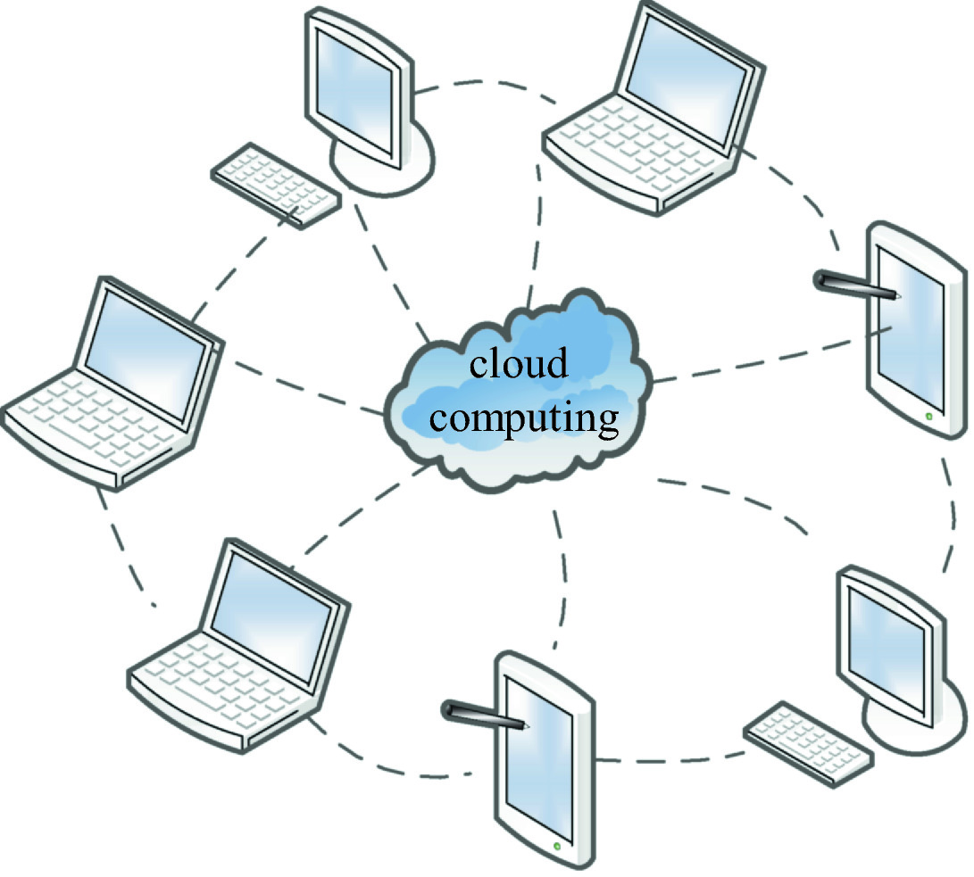

Có buốn phương thức triển khai điện toán đám mây:

+ Mô hình công cộng: Trong mô hình đám mây công cộng, mạng và dịch vụ được cung cấp bởi một nhà cung cấp dịch vụ bên thứ ba mở cho người dùng, có thể miễn phí hoặc trả phí. Người dùng có thể truy cập và sử dụng các tài nguyên và dịch vụ đám mây qua internet. Cơ sở hạ tầng được chia sẻ giữa nhiều người dùng và tổ chức.

+ Mô hình riêng tư: Trong mô hình đám mây riêng tư, cơ sở hạ tầng đám mây thuộc quyền sở hữu và vận hành độc quyền của một tổ chức duy nhất. Tổ chức quản lý thông tin và các quy trình liên quan bên trong tổ chức. Mô hình triển khai này cung cấp nhiều quyền kiểm soát, bảo mật và tùy chỉnh hơn cho tổ chức, vì nó được tùy chỉnh cho các nhu cầu cụ thể của họ. Thường được sử dụng bởi các doanh nghiệp lớn hoặc tổ chức có yêu cầu nghiêm ngặt về quyền riêng tư và bảo mật dữ liệu.

+ Mô hình cộng đồng: Trong mô hình đám mây cộng đồng, nhiều tổ chức có những quan tâm và yêu cầu chung chia sẻ cơ sở hạ tầng đám mây. Các tổ chức này có thể thuộc cùng một ngành công nghiệp, có quy định tuân thủ tương tự hoặc chia sẻ một mục tiêu chung. Đám mây cộng đồng cho phép họ kết hợp tài nguyên và tạo ra một môi trường đám mây chia sẻ đáp ứng nhu cầu của tất cả các thành viên trong cộng đồng.

+ Mô hình lai: Mô hình đám mây lai kết hợp nhiều mô hình triển khai, thường là sự kết hợp giữa đám mây công cộng, đám mây riêng tư và cơ sở hạ tầng trong tổ chức. Nó cho phép tổ chức tận dụng lợi ích của các loại đám mây khác nhau và tạo ra một môi trường đám mây thống nhất. Trong đám mây lai, một số khối công việc hoặc dữ liệu có thể được giữ trong cơ sở hạ tầng riêng tư vì lý do bảo mật, trong khi những khối công việc khác có thể chạy trên tài nguyên đám mây công cộng để tăng tính mở rộng và hiệu quả về chi phí. Mô hình này cung cấp tính linh hoạt cao hơn và cho phép tích hợp mượt mà giữa các môi trường đám mây khác nhau.

Iii. So sánh giữi tính toán turing và tinh toán đám mây

Turing computing là cách tính toán dựa bắng cách sử lý thông tin, còn tính toán đám mây dựa trên dịch vụ.

|  |  |  |
| --- | --- | --- |
|  | Tính toán Turing | Tính toán đám mây |
| Nghiên cứu | Tập chung vào phần tính toán và hệ điều hành | Tập chung vào sự tương tác giữa các node |
| Loại tính toán | Có tính xác định | Không xác định |
| Kết quả tính toán | Tình ra kết quả chính xác | Tình ra kêt quả tốt nhất |
| Phướng thức điều khiển | Tính toán đồng nhất | Kiểm soát tập chung |
| Phướng thức tính toán | Tính toán toán |  |
| Mô hình tính toán | Tính toán được | Mô hình phục vụ |
| Tương tác với người dùng | Không | Một số người dùng tham gia |

Như vây, tính toán đám mây có tính linh hoạt cao và thich hợp hơn với việc sử lý đữ liệu lớn trong môi trường thương mại diện tử hơn so với tính toán Turing.

3.3.2 Dịnh vụ đám mây

Một máy chủ đám mây (dịch vụ tính toán đàn hồi - Elastic Compute Service (ECS)) là một mạng máy tính tập trung các máy chủ cùng nhau và phân bổ và quản lý tài nguyên một cách đàn hồi theo yêu cầu dịch vụ.

"Đám mây" trong tính toán đám mây là một nguồn tài nguyên tồn tại trên một cụm máy chủ trên Internet. Máy chủ đám mây ảo hóa một số lượng lớn các cụm máy chủ thành nhiều máy ảo (kernel-based virtual machine, KVM), đó là cơ sở của đám mây. Khi cung cấp dịch vụ thông tin, máy chủ đám mây linh hoạt phân bổ và lập lịch các nhóm tài nguyên dựa trên việc sử dụng tài nguyên thực tế.

Các công nghệ chính của máy chủ đám mây có thể được xác định như sau: Công nghệ lưu trữ cho máy chủ đám mây, nơi tài nguyên được lưu trữ trên mỗi máy chủ thông qua lưu trữ phân tán, biến máy chủ đám mây thành một siêu máy chủ tích hợp cho người dùng; Công nghệ lập lịch tài nguyên, nơi các máy ảo có thể phá vỡ giới hạn của một máy vật lý duy nhất, với điều chỉnh và phân bổ tài nguyên động, loại bỏ điểm hỏng duy nhất của máy chủ và thiết bị lưu trữ; Đại diện cho công nghệ ảo hóa, nơi tài nguyên máy chủ được ảo hóa, bao gồm ảo hóa máy chủ, ảo hóa lưu trữ, ảo hóa bộ nhớ, ảo hóa mạng, v.v.

Máy chủ đám mây có bốn đặc điểm chính: tài nguyên theo yêu cầu, tức là cung cấp tài nguyên theo yêu cầu của người dùng, tiết kiệm chi phí; triển khai hiệu quả và dễ dàng, máy chủ đám mây cung cấp cho người dùng triển khai IT nhanh chóng và hướng dẫn chuyên nghiệp; quản lý hàng ngày đơn giản và thuận tiện; và giá cả hợp lý và kiểm soát chi phí hiệu quả.

Một số công ty trong nước đã cung cấp dịch vụ máy chủ đám mây, chẳng hạn như Ali Cloud và Baidu Cloud.

3.4 Phần mềm thương mại điên tử

Phần mềm được chia thành hai phần: phần giao diện người dùng (front-end) và phần xử lý sau (back-end). Phần giao diện người dùng tập trung vào tương tác người dùng, trong khi phần xử lý sau tập trung vào truy cập dữ liệu, lưu trữ và quản lý dữ liệu.

3.4.1 Công nghệ phần mềm front-end

Công nghệ phía giao diện người dùng (front-end) là công nghệ phần mềm được trình bày cho người dùng theo thiết kế. Nó được định nghĩa chính thức là công nghệ được áp dụng trong ứng dụng di động (APP) và trang web. Công nghệ này giúp phần mềm được hỗ trợ bởi các công nghệ khác nhau. Ngôn ngữ đánh dấu dựa trên HTML5 và các ngôn ngữ kịch bản như JavaScript, Python là những ngôn ngữ chính được sử dụng trong phát triển phía giao diện người dùng. Bootstrap, Vue và jQuery là các framework phía giao diện người dùng được sử dụng để phát triển nhanh các ứng dụng web hoặc ứng dụng di động (APP). Framework Bootstrap cho phép các trang web tự do co dãn để đáp ứng nhu cầu truy cập từ các thiết bị khác nhau; framework Vue cải thiện hiệu suất phát triển phần mềm vì nó chỉ tập trung vào các thay đổi ở lớp hiển thị (view layer); jQuery là một framework nhẹ và là framework chính được sử dụng trong phát triển ứng dụng di động (APP).

**3.4.2 Lựa chọn công nghệ**

Người tiêu dùng sử dụng phần giao diện người dùng (front-end) của phần mềm để tham gia vào thương mại điện tử. Tuy nhiên, người tiêu dùng quan tâm hơn đến các dịch vụ được cung cấp bởi phần mềm và việc thực hiện những dịch vụ này chủ yếu phụ thuộc vào các công nghệ hỗ trợ quyết định phía sau của phần mềm, chẳng hạn công nghệ dữ liệu lớn (big data), công nghệ trí tuệ nhân tạo (artificial intelligence), v.v.

i. Công nghệ dữ liệu lớn

Thương mại điện tử, với sự trợ giúp của các thiết bị đầu cuối đa dạng, số hóa thông tin hàng hóa và quy trình giao dịch, tạo ra một lượng dữ liệu khổng lồ. Do lượng dữ liệu lớn, hình thức đa dạng và các yếu tố khác, dữ liệu thương mại điện tử không thể được phân tích thông qua các công cụ phân tích dữ liệu thông thường để giúp các doanh nghiệp ra quyết định, và loại dữ liệu này được gọi là dữ liệu lớn (big data).

Công nghệ dữ liệu lớn có những tính trạng sau:

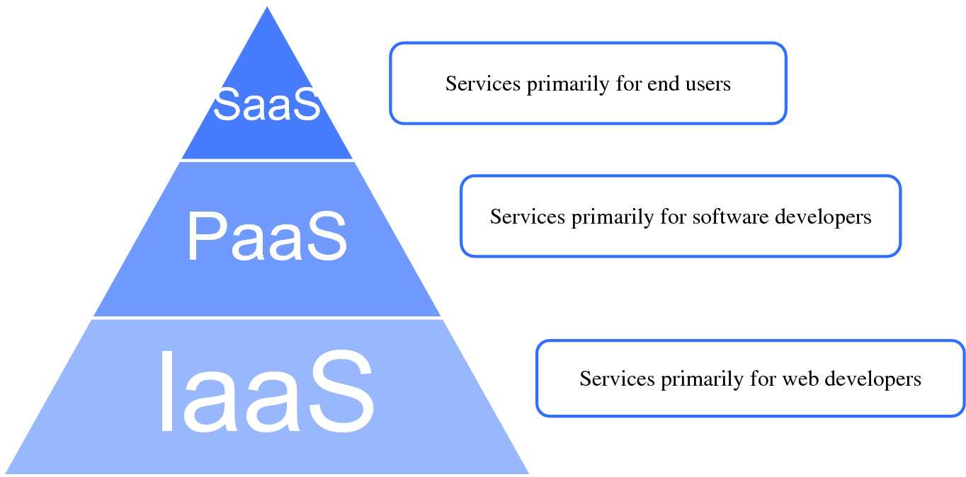

Dựa vào các tính trạng của dữ liệu lớn, công nghệ chủ yếu thường sử dụng là công nghệ sử lý đữ liệu lớn, tiền sử lý dữ liệu lớn, cở sở đữ liệu lớn, khai phá dữ liệu, và trực quan hóa dữ liệu và công nghệ phần mềm.

Dữ liệu của các giao dịch hàng hóa trong thương mại điện tử có thể được định nghĩa như sau: Dữ liệu này đại diện cho thông tin giao dịch hàng hóa trong chuỗi cung ứng thương mại điện tử khi tổng số lượng hàng hóa trong chuỗi cung ứng không thay đổi. Ta có thể viết dưới dạng , trong đó đại diện cho thông tin hàng hóa, bao gồm giá, số lượng và các thông tin khác về hàng hóa. thuộc sở hữu của nhà cung cấp hàng hóa, trong khi thuộc sở hữu của người mua hàng. Nếu có một nền tảng bên thứ ba, tập hợp thông tin sẽ bao gồm cả dịch vụ vận chuyển của bên thứ ba và thanh toán qua bên thứ ba. Với sự hỗ trợ của công nghệ dữ liệu lớn, nếu có thông tin không nhất quán trong một giao dịch hàng hóa, thông tin có thể được xác thực bằng dữ liệu từ nhiều bên để đảm bảo tính hợp lệ của dữ liệu.

Kinh doanh là lĩnh vực phổ biến nhất sử dụng dữ liệu lớn. Với sự hỗ trợ của công nghệ dữ liệu lớn, giá trị của dữ liệu có thể được khai thác sâu hơn, chẳng hạn như việc chia sẻ thông tin giao dịch hàng hóa trong chuỗi cung ứng giữa các doanh nghiệp ở mỗi điểm trong chuỗi cung ứng, giúp giảm rủi ro trong quyết định kinh doanh; công nghệ dữ liệu lớn được áp dụng trong marketing, cung cấp hàng hóa/dịch vụ được cá nhân hóa theo nhu cầu của người dùng; công nghệ dữ liệu lớn trong logistics, cung cấp các giải pháp phân phối tốt hơn; công nghệ dữ liệu lớn trong tài chính, phát triển tài chính chuỗi cung ứng để giảm rủi ro đầu tư và tài chính của doanh nghiệp.

Hiện nay, trong ứng dụng thương mại điện tử, các vấn đề liên quan đến công nghệ dữ liệu lớn bao gồm: thứ nhất, thương mại điện tử liên quan đến lĩnh vực thương mại, công nghệ dữ liệu lớn thường tập trung vào lợi ích mà bỏ qua việc bảo vệ quyền riêng tư người dùng và các vấn đề khác; thứ hai, công nghệ dữ liệu lớn cần phát triển và cải tiến liên tục, và công nghệ dữ liệu lớn hiện tại vẫn còn không hiệu quả; thứ ba, các tiêu chuẩn và quy định tương ứng cho việc ứng dụng công nghệ dữ liệu lớn chưa hoàn thiện. Để giải quyết các vấn đề trên, để thúc đẩy việc áp dụng công nghệ dữ liệu lớn trong thương mại điện tử, cần có chính sách chính phủ hoặc ngành công nghiệp tích cực bảo vệ việc áp dụng công nghệ dữ liệu lớn, đồng thời các doanh nghiệp cần tuân thủ các quy tắc tương ứng và cùng duy trì môi trường sinh thái cho việcCải tiến công nghệ dữ liệu lớn trong thương mại điện tử.

ii. Trí tuệ nhân tạo

Công nghệ trí tuệ nhân tạo là một ngành khoa học kỹ thuật mới nổi nghiên cứu và phát triển lý thuyết, phương pháp, công nghệ và hệ thống ứng dụng được sử dụng để mô phỏng, mở rộng và mở rộng trí tuệ con người, nhằm cho phép máy tính suy nghĩ như con người. Trí tuệ nhân tạo là một nhánh của khoa học máy tính cố gắng nghiên cứu bản chất của trí tuệ và tạo ra một máy thông minh mới có khả năng phản ứng theo cách tương tự như trí tuệ con người, do đó nghiên cứu trong lĩnh vực này, chẳng hạn như robot và hệ thống chuyên gia, với các công nghệ chính là học máy, xử lý ngôn ngữ tự nhiên, quản lý kiến thức, v.v.

Học máy là một trong những công nghệ hay được nhắc để nhất của công nghệ trí tuệ nhân tạo, cho phép máy tính ra quyết định dựa trên dữ liệu trong môi trường có thuật toán quyết định quá trình học máy, được định nghĩa hình thức là . Mỗi mẫu dữ liệu có m thuộc tính và cần tìm một hàm ánh xạ từ không gian đầu vào X đến không gian đầu ra Y. Không gian đầu ra Y có thể phản ánh tốt nhất các đặc điểm của không gian đầu vào X. Quá trình tính toán hàm này là quá trình cụ thể của học máy, và ánh xạ hàm là kết quả của quá trình học máy.

Học máy được chia thành hai loại học có giám sát và không có giám sát, tùy thuộc vào việc liệu dữ liệu cho quá trình học máy có được gán nhãn hay không. Ví dụ, học phân loại có mục tiêu rõ ràng và là học có giám sát, trong khi học phân cụm có mục tiêu không rõ ràng và là học không có giám sát.

Học có giám sát được định nghĩa như sau: cho một tập dữ liệu được gán nhãn , cần tìm một mô hình ánh xạ hàm f từ đầu vào X đến đầu ra Y sao cho . Đầu ra Y có thể phản ánh tốt nhất các đặc điểm của đầu vào X. Trong học không có giám sát, đầu ra Y của học phân loại là một tập hợp rời rạc của số nguyên.

Để cải thiện khả năng tổng quát hóa của học máy, dữ liệu mẫu được chia thành hai tập huấn luyện và thử nghiệm tương lập bằng thuật toán bagging, và các bước là: tạo một tập dữ liệu D với m mẫu , xác suất để một mẫu không được chọn là , với giới hạn là , để đảm bảo 36,8% các mẫu trong D không nằm trong và các mẫu này sẽ được sử dụng cho kiểm tra mô hình.

Học không có giám sát được định nghĩa hình thức như sau: lấy phân tích cụm làm ví dụ, cho một tập dữ liệu được gán nhãn , sử dụng một số thuật toán phân cụm để thu được kết quả các cụtập , là một tập con của X; mỗi tập chứa ít nhất một phần tử và mỗi đối tượng chỉ thuộc về một tập, gọi là các thành viên của C thỏa mãn.

Tương tự, học không có giám sát cũng có thể chia tập dữ liệu thành tập kiểm tra và tập huấn luyện, tạo ra các mô hình học máy từ tập huấn luyện và đánh giá các mô hình từ tập kiểm tra.